3 – Consulter et gérer sa messagerie vocale

3.1 - Consulter votre messagerie vocale à partir d’un téléphone IP

Comment consulter votre messagerie vocale en utilisant un Polycom Soundpoint IP 650

Consulter votre messagerie

[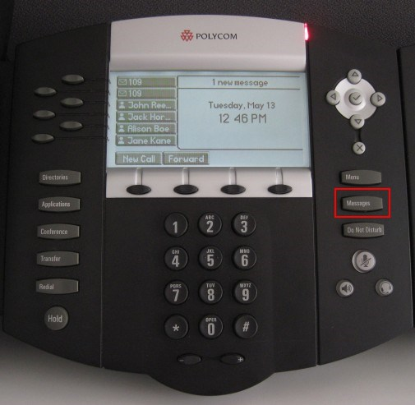](https://www.3cx.fr/wp-content/uploads/sites/20/Polycom-Soundpoint-IP-650-003.jpg)

* Pour consulter vos messages, appuyez sur le bouton “**Messages**”.
* Appuyez sur le bouton “**Select**” pour sélectionner “Message Center…”
* Appuyez sur “**Connect**” et suivez les instructions vocales.